**ĐẠI HỌC HUẾ**



**TRƯỜNG ĐẠI HỌC KHOA HỌC**

**KHOA CÔNG NGHỆ THÔNG TIN**

**BỘ MÔN KỸ NGHỆ PHẦN MỀM**

**- - - 🙞 🕮** **🙜 - - -**

**Đề tài:**

**XÂY DỰNG PHẦN MỀM QUẢN LÝ BÁN HÀNG**

**CỦA CỬA HÀNG ĐIỆN THOẠI UNKNOW**

BOOKS

**Giáo viên hướng dẫn: Lê Văn Tường Lân**

**Sinh viên thực hiện :**

**Nguyễn Thanh Bằng**

**Nguyễn Quang Trình**

**Lê Quang Nhật Thành**

**Nguyễn Ích Phước**

**Trương Vinh Hiếu**

**Chiều Thứ 4: Tiết 6,7,8; Nhóm lớp 3; 2020**

1. **QUẢN LÝ NHÓM:**
   1. **Đánh giá năng lực thành viên:**

Bảng dưới đây là bảng đánh giá khách quan từng thành viên của nhóm với thang điểm đánh giá là 10 điểm.

**Bảng đánh giá khả năng chuyên môn của thành viên:**

|  |  |  |  |  |  |  |
| --- | --- | --- | --- | --- | --- | --- |
| **STT** | **Họ và tên** | **Tư duy lập trình** | **Ngôn ngữ lập trình** | **Hiểu biết CSDL** | **Hệ quản trị CSDL** | **Thiết kế hệ thống** |
| 1 | Nguyễn Thanh Bằng  (Nhóm trưởng) | 8 | C/C++: 8  C#: 7 | 7 | 7 | 6 |
| 2 | Nguyễn Quang Trình | 5 | C/C++: 7  C#: 5 | 6 | 5 | 5 |
| 3 | Lê Quang Nhật Thành | 5 | C/C++: 7  C#: 5 | 6 | 5 | 5 |
| 4 | Nguyễn Ích Phước | 7 | C/C++: 6  C#: 6 | 6 | 6 | 6 |
| 5 | Trương Vinh Hiếu | 6 | C/C++: 7  C#: 5 | 6 | 5 | 5 |

* 1. **Quản lý thành viên:**

1. **Danh sách và thông tin thành viên nhóm:**

|  |  |  |  |  |
| --- | --- | --- | --- | --- |
| **STT** | **Họ và Tên** | **Mã sinh viên** | **Số điện thoại** | **Địa chỉ email** |
| 1 | Nguyễn Thanh Bằng | 17T1021016 | 0387 058 543 | [bangnguyenthanh678@gmail.com](mailto:bangnguyenthanh678@gmail.com) |
| 2 | Nguyễn Quang Trình | 17T1021279 | 0772 247 722 | quangtrinh289@gmail.com |
| 3 | Lê Quang Nhật Thành | 17T1021244 | 0816 198 742 | [nhatthanh0424@gmail.com](mailto:nhatthanh0424@gmail.com) |
| 4 | Nguyễn Ích Phước | 17T1021212 | 0935 688 728 | [cuocsongtuoidep321@gmail.com](mailto:cuocsongtuoidep321@gmail.com) |
| 5 | Trương Vinh Hiếu | 17T1021082 | 0392 184 458 | [top1taker@gmail.com](mailto:top1taker@gmail.com) |

1. **Đánh giá thực hiện công việc các thành viên:**
2. **Bảng đánh giá tiến độ hoàn thành công việc:**

|  |  |  |  |
| --- | --- | --- | --- |
| **Họ và tên** | **Số buổi vắng** | **Tỷ lệ hoàn thành công việc** | **Đánh giá theo thang điểm 10** |
| Nguyễn Thanh Bằng | 0 | 90% | 9 |
| Nguyễn Quang Trình | 0 | 60% | 6 |
| Lê Quang Nhật Thành | 0 | 60% | 6 |
| Nguyễn Ích Phước | 0 | 75% | 7.5 |
| Trương Vinh Hiếu | 0 | 65% | 6.5 |

1. **Lịch họp nhóm và điểm danh:**

|  |  |  |  |
| --- | --- | --- | --- |
| STT | Thời gian | Nội dung công việc | Thành viên vắng |
| 1 | 27/03/2020 | Chọn đề tài, đối tượng, đánh giá khả năng chuyên môn của từng thành viên, phân công nhiệm vụ. | Vắng 0 |
| 2 | 03/04/2020 | Khảo sát, phân công nhiệm vụ cho từng hạng mục | Vắng 0 |
| 3 | 17/05/2020 | Thảo luận lập lịch công việc. Định hướng các công việc tiếp theo. | Vắng 0 |
| 4 | 05/06/2020 | Thảo luận phân tích thiết kế hệ thống phần mềm. | Vắng 0 |
| 5 | 13/06/2020 | Trình bày về phần cơ sở dữ liệu và bản phân tích thiết kế của dự án của dự án | Vắng 0 |
| 6 | 21/06/2020 | Trình bày bản thiết kế giao diện, thảo luận để hoàn thiện. | Vắng 0 |
| 7 | 05/07/2020 | Chạy thử phần mềm, hoàn thiện bài báo cáo | Vắng 0 |

1. **Phân công công việc cụ thể cho các thành viên:**

|  |  |  |
| --- | --- | --- |
| **STT** | **Công việc** | **Người phụ trách** |
| 1 | Phân tích yêu cầu bài toán | Cả nhóm |
| 2 | Viết tài liệu ban đầu về yêu cầu bài toán | Cả nhóm |
| 3 | Lập lịch dự án | Nguyễn Ích Phước |
| 4 | Phân tích chức năng và các ràng buộc | Lê Quang Nhật Thành  Trương Vinh Hiếu |
| 5 | Vẽ biểu đồ BFD | Lê Quang Nhật Thành |
| 6 | Vẽ biểu đồ DFD các mức | Nguyễn Ích Phước |
| 7 | Thiết kế giao diện | Nguyễn Ích Phước |
| 8 | Thiết kế database | Trương Vinh Hiếu |
| 9 | Hoàn thành bản thiết kế | Nguyễn Thanh Bằng |
| 10 | Xử lý dữ liệu thô | Nguyễn Quang Trình |
| 11 | Đưa dữ liệu vào CSDL | Nguyễn Quang Trình |
| 12 | Code chương trình | Nguyễn Thanh Bằng |
| 13 | Tổng hợp viết báo cáo | Nguyễn Thanh Bằng |

1. **CÁC CÔNG VIỆC CHÍNH:**
   * + - * Quản lý nhân sự:

+ Đăng ký

+ Đăng nhập

* + - * + Quản lý bán hàng:

+ Tìm kiếm, xem thông tin sản phẩm

+ In hoá đơn bán hàng

+ Thanh toán

* + - * + Quản lý sản phẩm:

+ Kiểm tra hàng nhập kho

+ Tạo mới sản phẩm

+ Cập nhật thông tin sản phẩm

+ Xoá sản phẩm

* + - * + Quản lý khách hàng:

+ Tạo khách hàng mới

+ Kiểm tra khách hàng cũ

+ Cập nhật thông tin khách hàng

* + - * + Báo cáo thống kê:

+ Thống kê sản phẩm

+ Thống kê doanh thu

1. **PHÁC THẢO DỰ ÁN:**
2. **Chức năng quản lý nhân sự**.

* Muốn sử dụng phần mềm, người dùng ( chỉ nhân viên, quản lý..) cần phải “đăng nhập” vào tài khoản cá nhân – gồm có “Username” và “Password” - để sử dụng
* Người quản lý là “admin” của phần mềm.
* Khi bất kì ai nhấn “Đăng ký” thì mặc định đăng ký một tài khoản “nhân viên” mới.
* “Đăng ký” gồm những thông tin: Họ và tên, Ngày sinh, Địa chỉ, Email, Số điện thoại; còn có các trường: Username, Password, Confirm Password
* Chức năng update – cập nhật thông tin nhân viên: admin hoặc nhân viên sử dụng chức năng này để cập nhật thông tin của tài khoản cá nhân, admin có thể cập nhật thông tin của nhân viên
* Chức năng delete: admin dùng chức năng này để xoá tài khoản nhân viên khỏi hệ thống

1. **Chức năng quản lý sản phẩm:**

* Người phụ trách sử dụng chức năng “tạo mới sản phẩm” đưa thông tin sản phẩm vào cơ sở dữ liệu.
* Sản phẩm : mã sản phẩm, tên sản phẩm, mã loại hàng, ngày nhập, đơn giá, số lượng.
* Loại Hàng: mã loại hàng, tên loại hàng
* Sử dụng chức năng “Cập nhật thông tin sản phẩm” nếu muốn sửa đổi, cập nhật thông tin của hàng nhập.
* Sử dụng chức năng “ Kiểm tra hàng nhập kho” để đối chiếu khách quan với dữ liệu thô.
* Xoá sản phẩm thì dùng chức năng “Xoá sản phẩm”

1. **Chức năng quản lý bán hàng:**

* Khi có khách hàng đến mua máy, nhân viên bán hàng có nhiệm vụ tư vấn cho khách hàng, khi khách hàng đã chọn sản phẩm muốn mua, nhân viên cần lấy thông tin khách hàng rồi chuyển đến chức năng Quản lý khách hàng.
* Dùng chức năng “Đặt hàng” để đưa tạm những sản phẩm khách muốn mua vào giỏ hàng.
* Giỏ hàng: chứa những sản phẩm khách muốn mua, có thể thêm vào hoặc loại bỏ .
* Khi khách hàng xác nhận mua, dùng chức năng “In hoá đơn bán hàng” để in hoá đơn bán hàng theo mẫu:

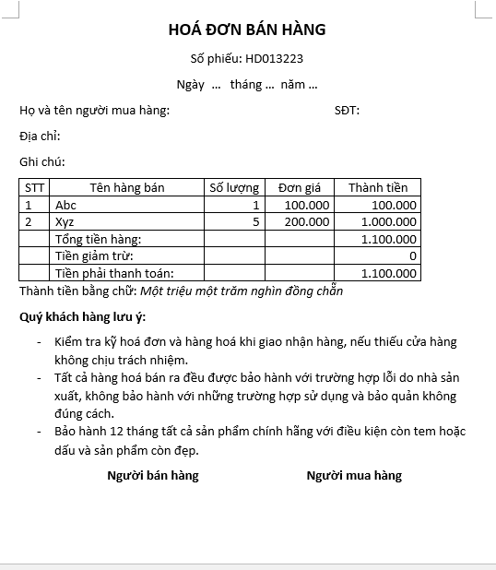

* Nhân viên có thể dùng chức năng “Tìm kiếm sản phẩm” để kiểm tra xem trong kho hàng có sản phẩm đó hay không.

1. **Chức năng quản lý khách hàng:**

* Nhân viên dùng chức năng “kiểm tra khách hàng cũ” để kiểm tra khách hàng có phải là khách hàng cũ hay không, nếu khách hàng là khách hàng mới, dùng chức năng “Tạo mới khách hàng” để lưu thông tin khách hàng mới.
* Tạo mới khách hàng: Mã KH, Tên, Địa chỉ, Số điện thoại.
* Sử dụng chức năng “Cập nhật khách hàng” để cập nhật lại thông tin khách hàng nếu cần thiết.
* Sử dụng chức năng “Xoá khách hàng” để xoá khách hàng

1. **Chức năng Thống kê, báo cáo:**

* Chỉ admin mới dùng được chức năng này
* Admin dùng chức năng “Thống kê” để thống kê sản phẩm theo mong muốn.
* Admin dùng chức năng “Thống kê doanh thu” để xem tổng doanh thu theo hàng ngày, hàng tháng, hàng quý ,..

1. **LẬP LỊCH CÔNG VIỆC:**

**CẤU TRÚC PHÂN CẤP CÔNG VIỆC**

|  |  |  |  |
| --- | --- | --- | --- |
| **Thứ tự** | **Công việc** | **Thời gian (ngày)** | **Công việc đi trước** |
| A | Xác định chức năng quản lí nhân sự | 1 | - |
| B | Xác định chức năng quản lí bán hàng | 2 | - |
| C | Xác định chức năng quản lí khách hàng | 1 | - |
| D | Xác định chức năng quản lí sản phẩm | 1 | - |
| E | Xác định chức năng  thống kê – báo cáo | 1 | B,D |
| F | Xác định các lược đồ quan hệ | 4 | A,B,C,D |
| G | Xác định các ràng buộc | 2 | F |
| H | Thiết kế CSDL | 1 | G |
| I | Thiết kế giao diện QL  Nhân Sự | 1 | A |
| K | Thiết kế giao diện QL  Bán Hàng | 2 | B |
| L | Thiết kế giao diện QL  Khách Hàng | 1 | C |
| M | Thiết kế giao diện QL  Nhập Hàng | 2 | D |
| N | Thiết kế giao diện TK-BC | 1 | E |
| O | Xác định các biểu mẫu liên quan | 3 | H, I, K, L, M ,N |
| P | Thiết kế các biểu mẫu liên quan | 2 | O |
|  |  |  |  |

**MẠNG CÔNG VIỆC**

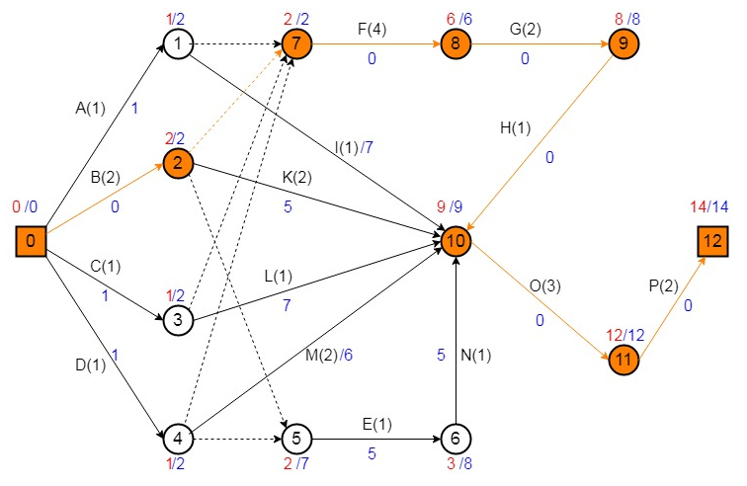

**BIỂU ĐỒ GANTT – LỊCH TRÌNH DỰ ÁN**:

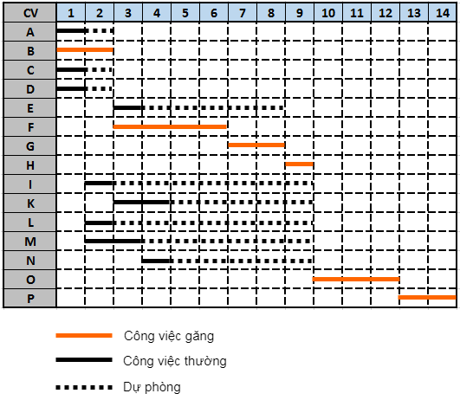

1. **TÀI LIỆU YÊU CẦU:**
2. **Chức năng quản lý nhân sự.**

* Muốn sử dụng phần mềm, người dùng ( chỉ nhân viên, quản lý..) cần phải “đăng nhập” vào tài khoản cá nhân – gồm có “Username” và “Password” - để sử dụng.

Yêu cầu:

* + - Đăng nhập với tài khoản duy nhất, không thể đăng nhập với tài khoản khác.
* Người quản lý là “admin” của phần mềm.

Yêu cầu:

* + Có thể có nhiều hơn 1 admin, admin tài khoản đăng nhập có sẵn trên hệ thống, admin có thể chỉ định tài khoản nào đang có trên hệ thống là một admin khác, admin có thể cấp quyền thực thi các chức năng cho các tài khoản nhân viên khác.
* Khi bất kì ai nhấn “Đăng ký” thì mặc định đăng ký một tài khoản “Nhân viên” mới.

Yêu cầu:

* + - Mã nhân viên sẽ tự động sinh theo quy tắc:

NV + chuỗi số

Ví dụ: NV1234

* + - Mã nhân viên không trùng lặp khi tự động sinh
    - Chuỗi số bắt đầu từ 1.
* “Đăng ký” gồm những thông tin: Họ và tên, Ngày sinh, Địa chỉ, Email, Số điện thoại; còn có các trường: Username, Password
* Chức năng update – cập nhật thông tin nhân viên: admin hoặc nhân viên sử dụng chức năng này để cập nhật thông tin của tài khoản cá nhân, admin có thể cập nhật thông tin của nhân viên
* Chức năng delete: admin dùng chức năng này để xoá tài khoản nhân viên khỏi hệ thống

1. **Chức năng quản lý sản phẩm:**

* Người phụ trách sử dụng chức năng “tạo mới sản phẩm” đưa thông tin sản phẩm vào cơ sở dữ liệu.
* Sản phẩm : mã sản phẩm, tên sản phẩm, mã loại hàng, ngày nhập, đơn giá, số lượng.

Yêu cầu:

* + - Khi tạo mới sản phẩm, chọn một Loại hàng có sẵn trong hệ thống, sản phẩm sẽ thuộc Loại Hàng này.
    - Dựa vào Loại hàng, mã sản phẩm sẽ được tự động sinh theo quy tắc :

Mã sản phẩm tự động sinh(của Loại hàng) +

chuỗi số

Ví dụ: sản phẩm thuộc loại “Điện thoại” có mã sản phẩm tự động sinh là DT sẽ có mã: DT1234

* + - Chuỗi số bắt đầu từ 1
    - Mã sản phẩm không trùng lặp
* Loại Hàng: mã loại hàng, tên loại hàng, mã sản phẩm tự động sinh.

Yêu cầu:

* + - Mã loại hàng không trùng lặp
    - Có chức năng thêm một loại hàng mới
    - Có chức năng sửa loại hàng
    - Có chức năng xoá loại hàng khỏi hệ thống với điều khiện loại hàng này hiện không có sản phẩm nào
* Sử dụng chức năng “Cập nhật thông tin sản phẩm” nếu muốn sửa đổi, cập nhật thông tin của hàng nhập.
* Sử dụng chức năng “ Kiểm tra hàng nhập kho” để đối chiếu khách quan với dữ liệu thô
* Xoá sản phẩm thì dùng chức năng “Xoá sản phẩm”

1. **Chức năng quản lý bán hàng:**

* Khi có khách hàng đến mua máy, nhân viên bán hàng có nhiệm vụ tư vấn cho khách hàng, khi khách hàng đã chọn sản phẩm muốn mua, nhân viên cần lấy thông tin khách hàng (Tên, địa chỉ, số điện thoại ) rồi chuyển đến chức năng Quản lý khách hàng.
* Dùng chức năng “Đặt hàng” để đưa tạm những sản phẩm khách muốn mua vào giỏ hàng.
* Giỏ hàng: chứa những sản phẩm khách muốn mua, có thể thêm vào hoặc loại bỏ.
* Khi khách hàng xác nhận mua, dùng chức năng “In hoá đơn bán hàng” để in hoá đơn bán hàng theo mẫu:



Yêu cầu:

* + - Có máy in kết nối với hệ thống máy tính hiện tại để in hoá đơn cho khách hàng.
* Nhân viên có thể dùng chức năng “Tìm kiếm sản phẩm” để kiểm tra xem trong kho hàng có sản phẩm đó hay không.

1. **Chức năng quản lý khách hàng:**

* Nhân viên dùng chức năng “Kiểm tra khách hàng cũ” để kiểm tra khách hàng có phải là khách hàng cũ hay không, nếu khách hàng là khách hàng mới, dùng chức năng “Tạo mới khách hàng” để lưu thông tin khách hàng mới.

Yêu cầu:

* + - Có thể kiểm tra khách hàng cũ theo tên, số điện thoại
* Tạo mới khách hàng: Mã KH, Tên, Địa chỉ, Số điện thoại

Yêu cầu:

* + - Mã khách hàng tự động sinh theo quy tắc:

KH +

Chuỗi số

Ví dụ: KH1234

* + - Chuỗi số bắt đầu từ 1
    - Mã khách hàng không lặp lại
* Sử dụng chức năng “Cập nhật khách hàng” để cập nhật lại thông tin khách hàng.
* Sử dụng chức năng “Xoá khách hàng” để xoá khách hàng.
* Nhân viên tiếp nhận thông tin khách hàng và đơn hàng của họ, đồng bộ với thông tin đơn hàng của khách.

1. **Chức năng Thống kê, báo cáo:**

* Chỉ admin mới dùng được chức năng này
* Admin dùng chức năng “Thống kê sản phẩm” để thống kê sản phẩm theo mong muốn.
* Admin dùng chức năng “Thống kê doanh thu” để xem tổng doanh thu theo hàng ngày, hàng tháng, hàng quý ,..

Yêu cầu:

* + - Có máy in kết nối với hệ thống máy tính hiện tại để in các mẫu báo cáo.

1. **TÀI LIỆU PHÂN TÍCH VÀ THIẾT KẾ HỆ THỐNG:**
   * 1. **Biểu đồ phân rã chức năng:**
     2. **Biểu đồ luồng dữ liệu:**

* Mức ngữ cảnh:

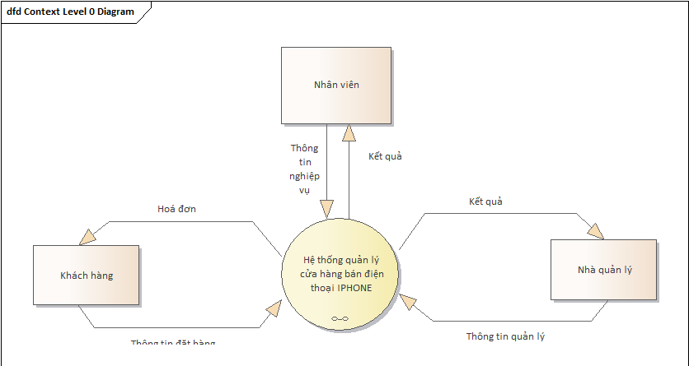

* Mức 0:

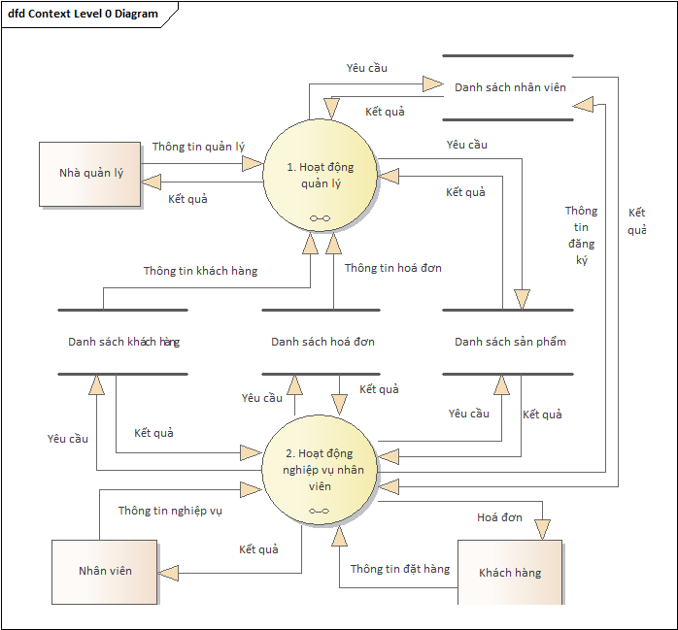

* Mức 1: Hoạt động quản lý

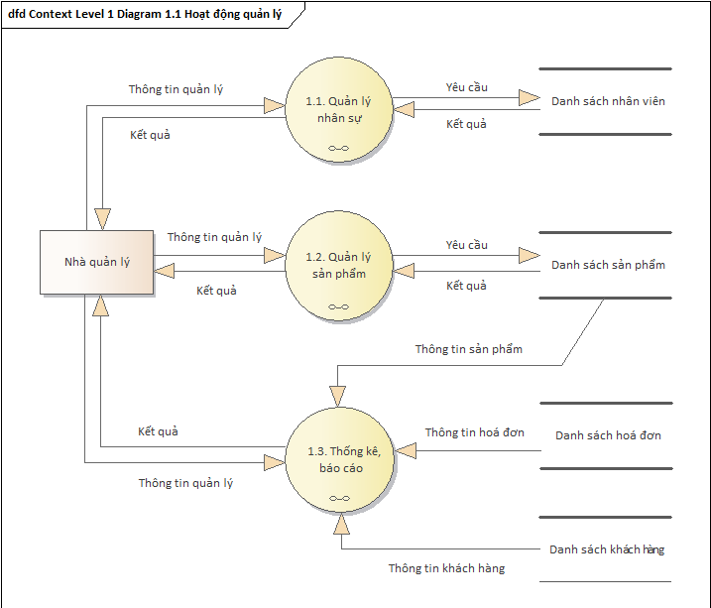

* Mức 2: Hoạt động quản lý
* Quản lý nhân sự

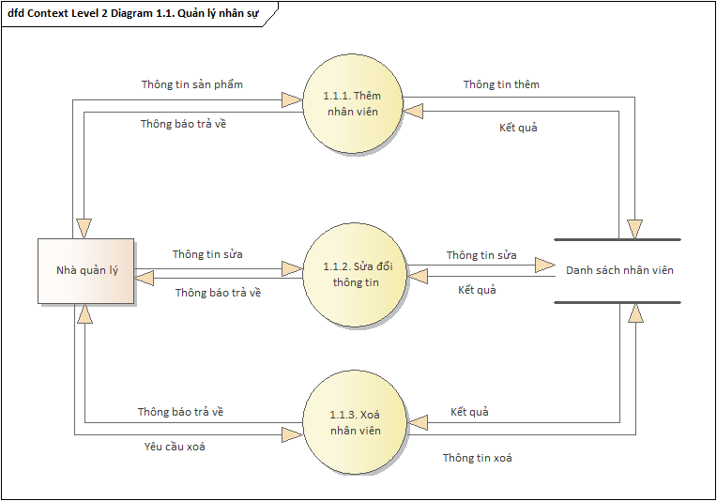

* Quản lý sản phẩm

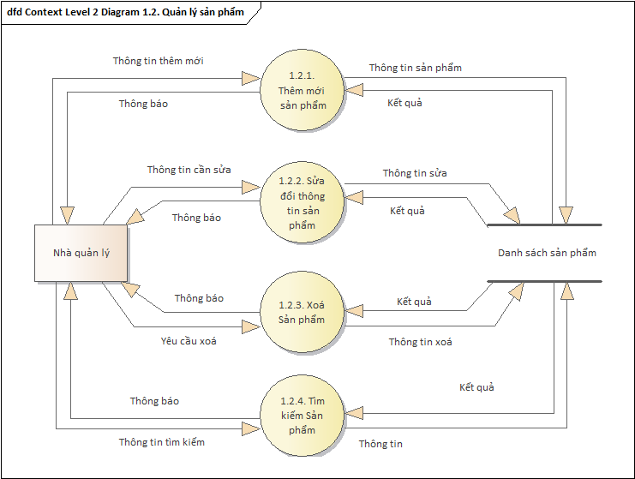

* Thống kê, báo cáo

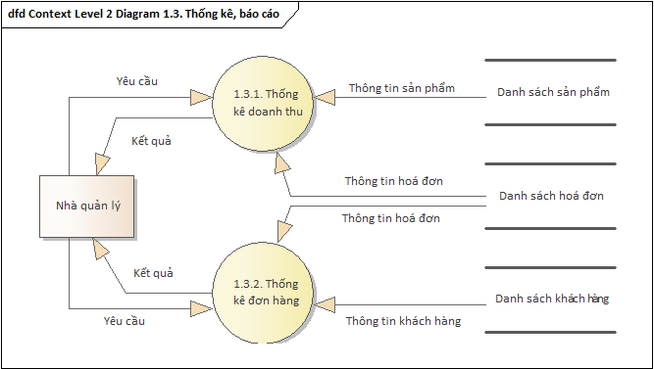

* Mức 1: Nghiệp vụ nhân viên

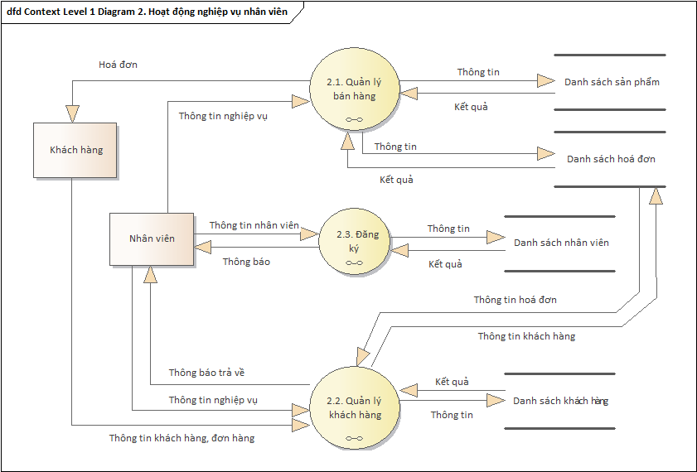

* Mức 2: Nghiệp vụ nhân viên
* Quản lý bán hàng

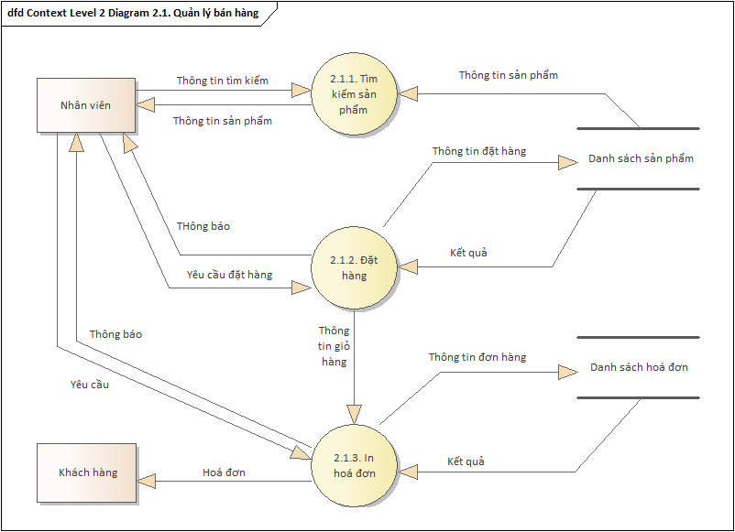

* Quản lý khách hàng

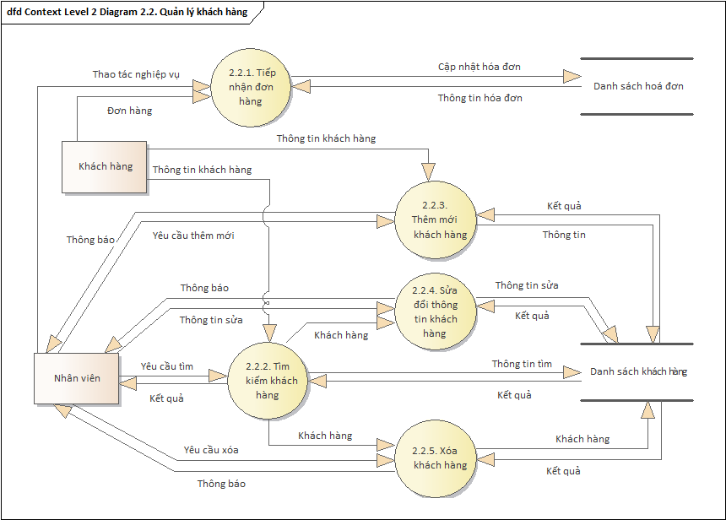

* Đăng ký

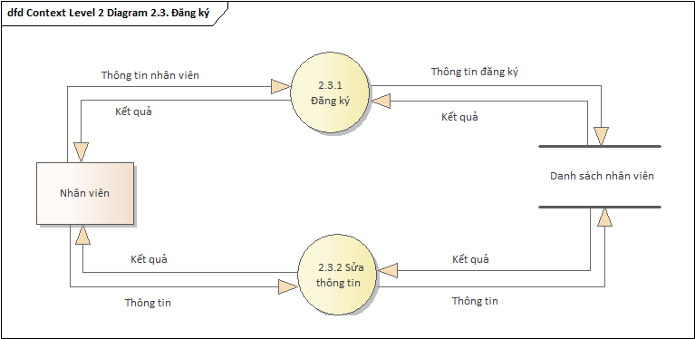

1. **CƠ SỞ DỮ LIỆU:**
   1. **Tập các thực thể:**
      * + - NhanVien (MaNhanVien, TenNhanVien, NgaySinh,

SoDienThoai, Email, DiaChi,

Username, Password, IsAdmin)

* + - * + KhachHang (MaKhachHang, TenKhachHang,

SoDienThoai, DiaChi, GhiChu)

* + - * + LoaiHang (MaLoaiHang, TenLoaiHang,

MaSanPhamTuSinh)

* + - * + SanPham (MaSanPham, TenSanPham, DonGia,

NgayNhap, NgayBan, TonKho,

MaLoaiHang, GhiChu)

* + - * + HoaDonBanHang (SoPhieu, MaNhanVien,

MaKhachHang, NgayLapPhieu, GhiChu)

* 1. **Mô hình ERD:**

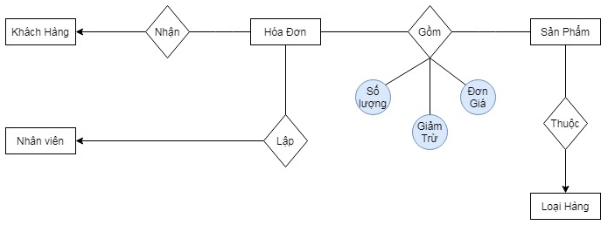

* 1. **Sơ đồ Mối quan hệ giữa các tập thực thể:**

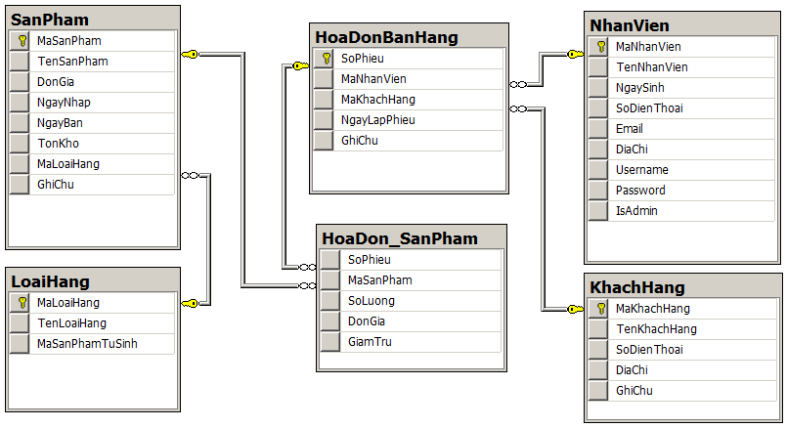

1. **PHÁC THẢO GIAO DIỆN:**
2. **Giao diện đăng nhập, đăng ký:**

* Đăng nhập:

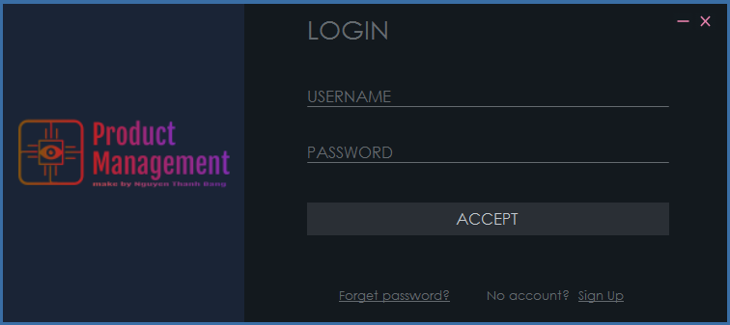

|  |  |  |  |
| --- | --- | --- | --- |
| Tên hành động | Mô tả | Thành công | Thất bại |
| Đăng nhập | Người dùng nhập USERNAME và PASSWORD sau đó nhấn ACCEPT | Đến giao diện quản lý | Hiện thông báo  “USERNAME hoặc PASSWORD bị sai” |
| Đăng ký tài khoản mới | Người dùng nhấn vào link Sign Up | Đến giao diện đăng ký |  |

* Đăng ký:  
  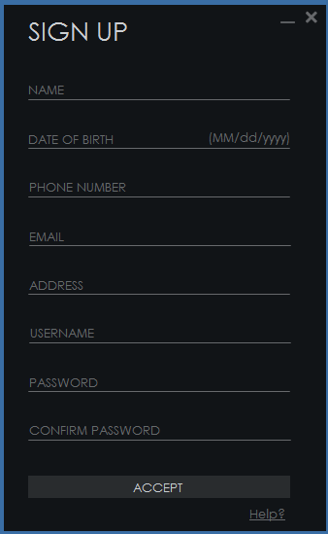

|  |  |  |  |
| --- | --- | --- | --- |
| Tên hành động | Mô tả | Thành công | Thất bại |
| Đăng ký | Người dùng nhập đầy đủ thông tin sau đó nhấn ACCEPT | Thông báo đăng ký thành công, yêu cầu đăng nhập lại để sử dụng |  |

1. **Giao diện ứng dụng**

* Giao diện chính:

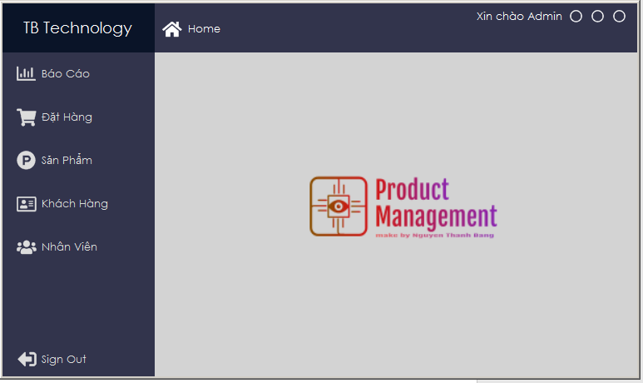

|  |  |  |  |
| --- | --- | --- | --- |
| Tên hành động | Mô tả | Thành công | Thất bại |
| Đến Chức năng QLNV | Người dùng nhấn vào Tab Nhân viên | Đi đến Tab Nhân viên |  |
| Đến Chức năng QLKH | Người dùng nhấn vào Tab Khách hàng | Đi đến Tab Khách hàng |  |
| Đến Chức năng QLSP | Người dùng nhấn vào Tab Sản Phẩm | Đi đến Tab Sản Phẩm |  |
| Đến Chức năng Đặt Hàng | Người dùng nhấn vào Tab Đặt hàng | Đi đến Tab Đặt hàng |  |

1. **Giao diện Quản lý Nhân viên:  
   -** Giao diện thông tin cá nhân

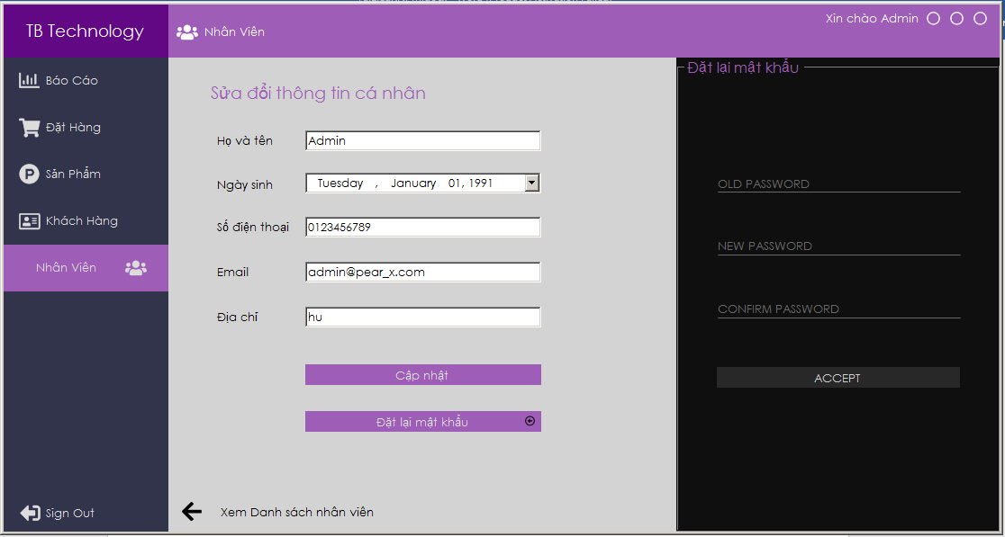

|  |  |  |  |
| --- | --- | --- | --- |
| Tên hành động | Mô tả | Thành công | Thất bại |
| Cập nhật thông tin cá nhân | Người dùng sửa đổi thông tin cá nhân rồi nhấn vào nút Cập nhật | Thông báo cập nhật thành công | Thông báo cập nhật thất bại và in lỗi (nếu có) |
| Tiến hành đặt lại mật khẩu | Người dùng nhấn nút Đặt lại mật khẩu | Mở phần đặt lại mật khẩu | Thông báo lỗi (nếu có) |
| Đặt lại mật khẩu | Người dùng nhấn nút ACCEPT ở tab Đặt lại mật khấu | Thông báo đã cập nhật thành công | Thông báo cập nhật thất bại và in lỗi (nếu có) |
| Đến Chức năng Xem danh sách nhân viên | Người dùng nhấn vào Xem Danh sách nhân viên (chỉ Admin mới có chức năng này) | Mở Tab Quản lý nhân viên | Thông báo lỗi (nếu có) |

**-** Giao diện quản lý nhân viên (chỉ admin mới dùng được):

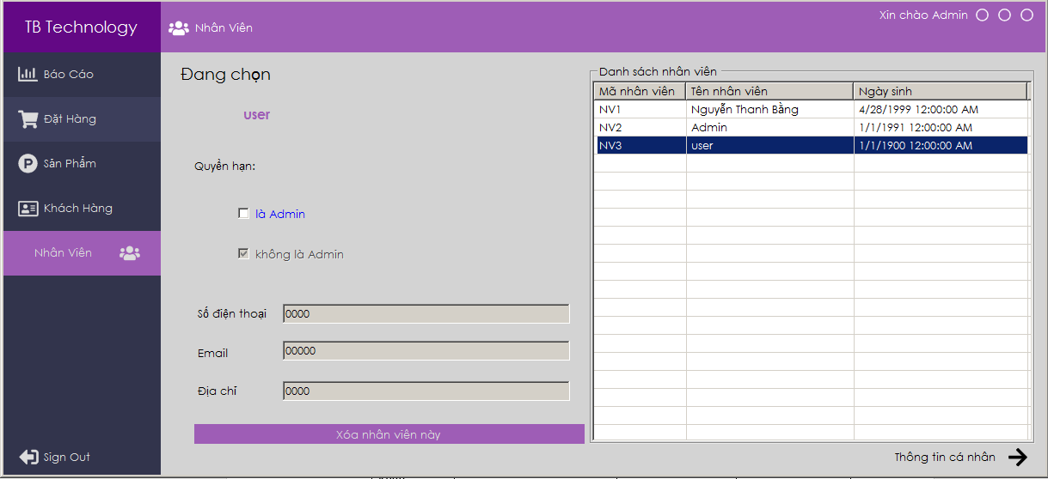

|  |  |  |  |
| --- | --- | --- | --- |
| Tên hành động | Mô tả | Thành công | Thất bại |
| Xóa nhân viên | Người dùng nhấn vào Xóa nhân viên này | Thông báo xóa thành công | Thông báo thất bại và in lỗi (nếu có) |
| Cấp quyền admin | Người dùng nhấn vào ô là admin | Cấp quyền cho nhân viên là một admin | Thông báo thất bại và in lỗi (nếu có) |
| Đến giao diện thông tin cá nhân | Người dùng nhấn vào nút Thông tin cá nhân | Đi đến Tab Giao diện thông tin cá nhân |  |

1. **Giao diện quản lý Khách hàng:**

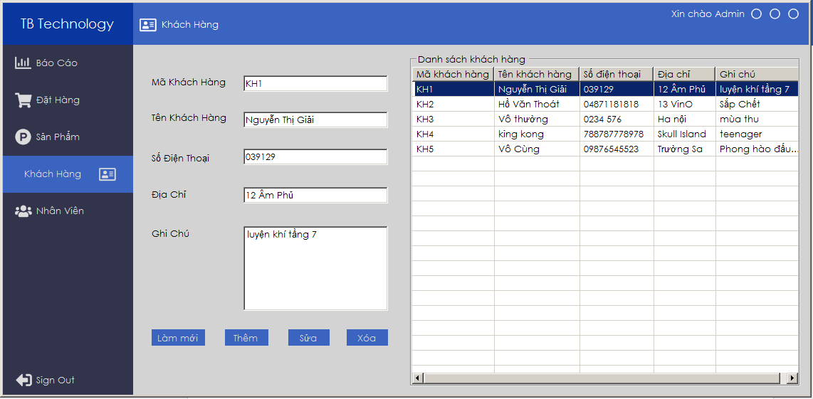

|  |  |  |  |
| --- | --- | --- | --- |
| Tên hành động | Mô tả | Thành công | Thất bại |
| Chuẩn bị thêm khách hàng mới | Người dùng nhấn vào Làm mới | Xóa thông tin hiện đang hiển thị và sinh một mã khách hàng |  |
| Thêm khách hàng mới | Người dùng nhấn vào Thêm | Lưu khách hàng mới vào csdl | Thông báo thất bại và in lỗi (nếu có) |
| Sửa thông tin khách hàng | Người dùng sửa thông tin KH rồi nhấn Sửa | Thông báo sửa thành công | Thông báo thất bại và in lỗi (nếu có) |
| Xóa khách hàng | Người dùng nhấn Xóa | Thông báo Xóa thành công | Thông báo thất bại và in lỗi (nếu có) |

1. **Giao diện quản lý Sản phẩm:**

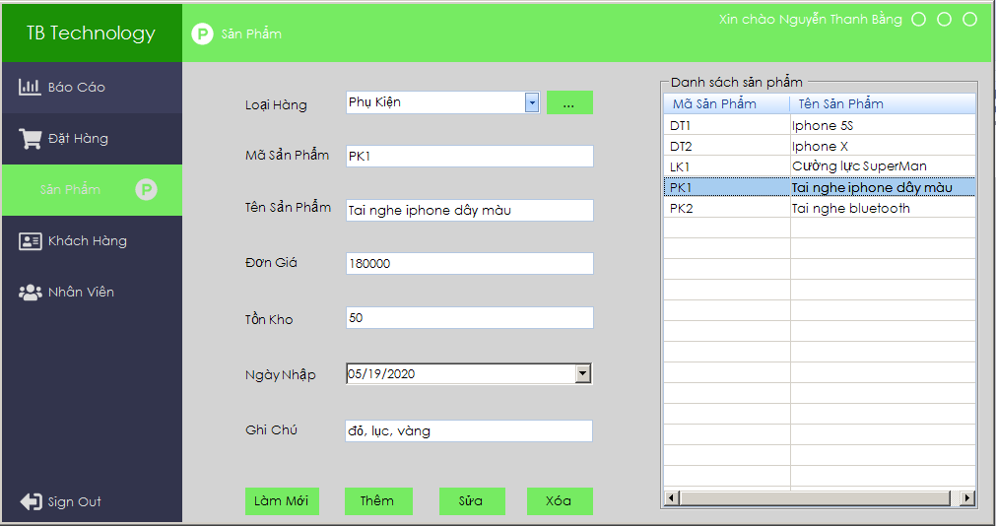

|  |  |  |  |
| --- | --- | --- | --- |
| Tên hành động | Mô tả | Thành công | Thất bại |
| Chuẩn bị thêm sản phẩm mới | Người dùng nhấn vào Làm mới | Xóa thông tin hiện đang hiển thị và sinh một mã sản phẩm |  |
| Thêm sản phẩm mới | Người dùng nhấn vào Thêm | Lưu sản phẩm mới vào csdl | Thông báo thất bại và in lỗi (nếu có) |
| Sửa thông tin sản phẩm | Người dùng sửa thông tin SP rồi nhấn Sửa | Thông báo sửa thành công | Thông báo thất bại và in lỗi (nếu có) |
| Xóa sản phẩm | Người dùng nhấn Xóa | Thông báo Xóa thành công | Thông báo thất bại và in lỗi (nếu có) |

1. **Giao diện Đặt hàng:**

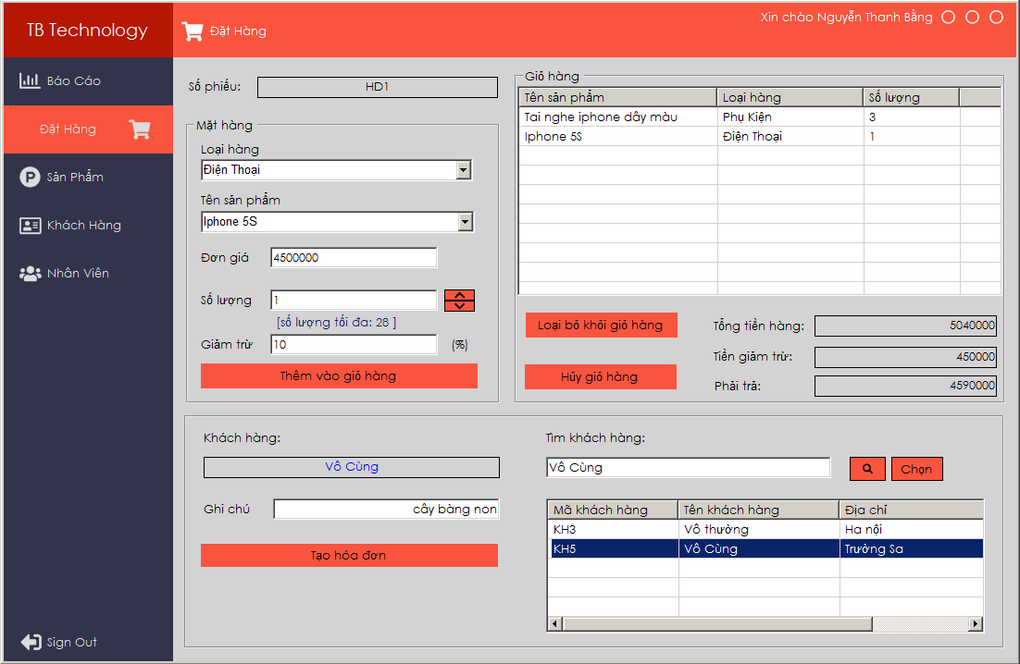

|  |  |  |  |
| --- | --- | --- | --- |
| Tên hành động | Mô tả | Thành công | Thất bại |
| Chọn loại hàng | Người dùng nhấn Loại hàng | Nạp danh các sản phẩm thuộc loại hàng vừa chọn vào ô Sản phẩm | Thông báo thất bại và in lỗi (nếu có) |
| Chọn sản phẩm | Người dùng nhấn Tên sản phẩm | Nạp thông tin vào Số lượng, Đơn giá, Giảm trừ | Thông báo thất bại và in lỗi (nếu có) |
| Thêm sản phẩm vào giỏ hàng | Người dùng nhấn Thêm vào giỏ hàng | Nạp SP vào giỏ hàng, cập nhật Tổng tiền, Tiền giảm trừ, Phải trả | Thông báo thất bại và in lỗi (nếu có) |
| Bỏ sản phẩm khỏi giỏ hàng (Hủy giỏ hàng) | Người dùng nhấn Loại Bỏ khỏi giỏ hàng (Hủy giỏ hàng) | Loại bỏ sản phẩm đang chọn khỏi giỏ hàng (bỏ toàn bộ giỏ hàng), cập nhật các loại tiền | Thông báo thất bại và in lỗi (nếu có) |
| Tìm khách hàng | Người dùng nhập tên khách hàng cần tìm và nhấn tìm | Hiển thị các khách hàng cần tìm lên danh sách | Thông báo thất bại và in lỗi (nếu có) |
| Chọn khách hàng | Người dùng nhấn vào khách hàng cần chọn rồi Chọn | Tên khách hàng được chọn hiển thị lên ô Khách hàng (chuẩn bị lập hóa đơn) | Thông báo thất bại và in lỗi (nếu có) |
| Tạo hóa đơn | Người dùng nhập ghi chú (nếu cần) rồi nhấn Tạo hóa đơn | Thông báo tạo hóa đơn thành công | Thông báo thất bại và in lỗi (nếu có) |